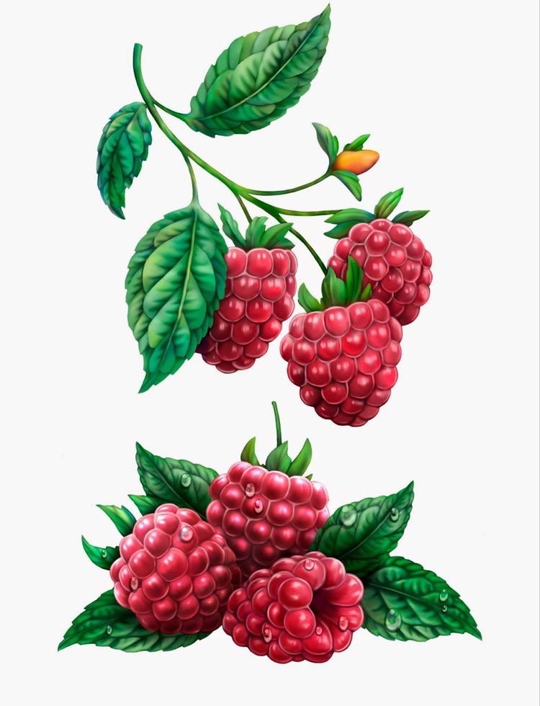

JÍDELNÍČEK

25.4.- 29.4.2022

 | PŘESNÍDÁVKA | OBĚD | SVAČINA
Pondělí | Pomazánka z taveného sýra 7  Lámankový chléb 1,6,7,11,12  Mléko 7  Kapie | Polévka pohanková se zeleninou 9  Pečené rybí nugetky 1,3,4,7  Brambor  Smetanová tatarka 7,10  Zeleninová přízdoba /Rajče/ | Pomazánka drožďová s pórkem 3,7  Raženka 1  Čaj s mlékem 7  Ovoce
Úterý | Luštěninová pomazánka 3,7  Chléb 1  Švédský čaj 7  Ředkvička | Hovězí vývar s těstovin. abecedou 1,7,9  Hovězí vařené maso  Okurková omáčka 1,7  Houskový knedlík kynutý 1,3,7  Čaj 12 | Dalamánek s pom. máslem 1,7  Strouhaná mrkev  Malcao 1,7  Ovoce
Středa | Krupicovo-jahelná kaše s kakaem 1,7  Ovocný čaj  Ovoce | Polévka cizrnová s fazolemi adzuki 1,9  Nakládaný kuřecí steak 1,7  Zeleninové brambory 9  Hlávkový salát  Džus | Vajíčková pomazánka 3,7  Chléb 1  Mléčné Caro 1,7  Rajče
Čtvrtek | Pomazánka pikantní 1,3,7,10  Slunečnicový chléb 1  Bílá káva 1,7  Ovoce | Kedlubnová polévka 1,7  Vepřové kostky na křenu 1,7  Dalmatinská rýže  Salát z červené řepy s jablky | Pomazánka tvarohová s kapii 7  Knuspi 1,7  Mléko 7
Pátek | Tuňáková pomazánka 4,7  Cereální raženka 1,6,11  Čaj s citronem  Salátová okurka | Gulášová polévka se sójovým masem 1,6,9  Nudle s tvarohem 1,7  Čaj 12  Ovoce | Pomazánka zeleninová se sýrem 3,7,9,10  Chléb 1  Granko 6,7
Pitný režim zajištěn po celý den!!!

Vedoucí školní jídelny: Eva Veličková
Hlavní kuchařka: Gabriela Snašelová

